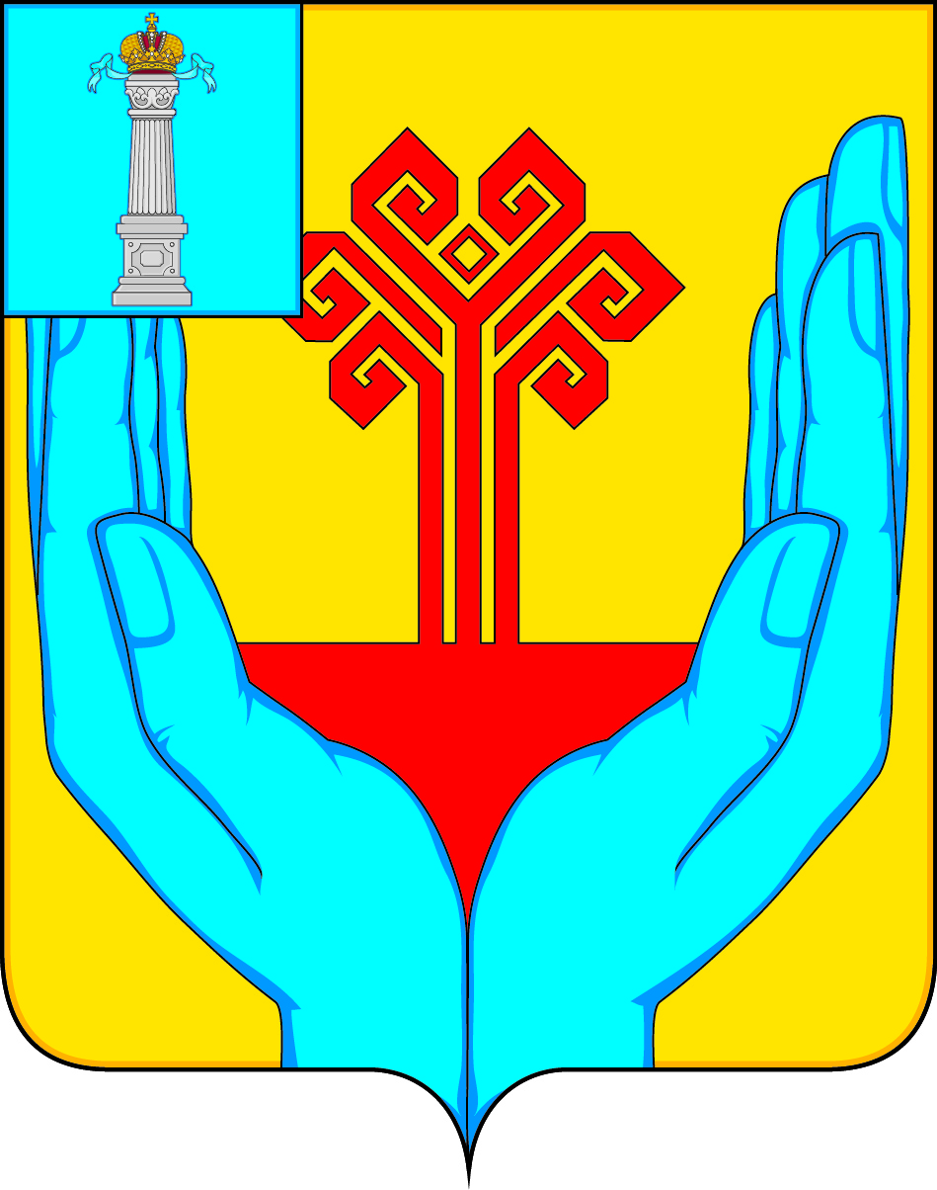

РОССИЙСКАЯ ФЕДЕРАЦИЯ

СОВЕТ ДЕПУТАТОВ МУНИЦИПАЛЬНОГО ОБРАЗОВАНИЯ

«КАРГИНСКОЕ СЕЛЬСКОЕ ПОСЕЛЕНИЕ»

ВЕШКАЙМСКОГО РАЙОНА УЛЬЯНОВСКОЙ ОБЛАСТИ

РЕШЕНИЕ

21 сентября 2023 г. № 1/3
с.Каргино

Об избрании депутатов Совета депутатов муниципального образования «Каргинское сельское поселение» Вешкаймского района Ульяновской области пятого созыва в состав Совета депутатов муниципального образования «Вешкаймский район» Ульяновской области седьмого созыва

В соответствии с пунктом 10 части 2 статьи 29 Устава муниципального образования «Каргинское сельское поселение» Вешкаймского района Ульяновской области, Совет депутатов муниципального образования «Каргинское сельское поселение» решил:
1.Избрать в состав Совета депутатов муниципального образования «Вешкаймский район» Ульяновской области седьмого созыва следующих депутатов Совета депутатов муниципального образования «Каргинское сельское поселение» Вешкаймского района Ульяновской области пятого созыва:
- Гордеева Юрия Владимировича;
- Миронову Марию Петровну.
2. Настоящее решение вступает в силу со дня подписания и подлежит опубликованию.

Глава муниципального образования
«Каргинское сельское поселение» В.Н.Головин

